В субботу 8 августа на сутки остановят движение на участке Замоскворецкой линии метро
06.08.2015

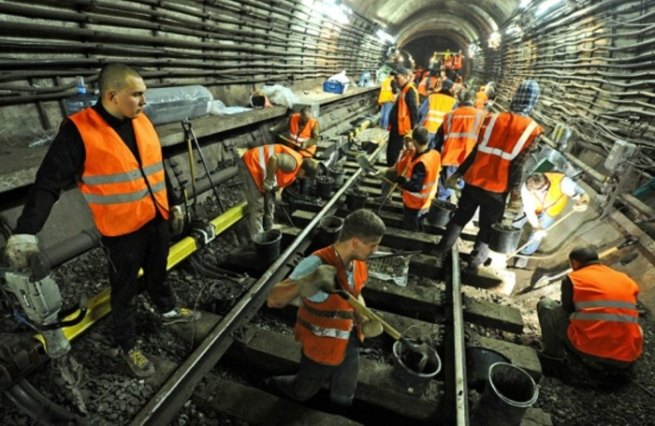
8 августа на сутки остановят движение поездов метро между станциями «Автозаводская» и «Каширская» для подключения новой станции «Технопарк». Весь день 8 августа поезда на этом участке ходить не будут, а станция «Коломенская» будет закрыта для входа пассажиров.
Движение поездов по Замоскворецкой линии будет осуществляться только на участках «Речной вокзал» - «Автозаводская» и «Каширская» - «Алма-Атинская». Во время остановки движения поездов, для удобства пассажиров будут организованы несколько бесплатных маршрутов городских автобусов, обозначенных буквой «М» с остановками возле станций метро «Коломенская», «Автозаводская», «Каширская». 9 августа в 5:30 утра метрополитен возобновит свою работу в обычном режиме.
Изменения в работе метрополитена никак не отразятся на работе Люблинской линии, Серпуховско - Тимирязевской, Каховской линии, а также пересадочного узла «Красногвардейская» – «Зябликово». Они продолжат свою работу в обычном режиме.
Во время технологического перерыва в движении поездов в субботу будут проведены работы по переустройству пути, а также подключение оборудования связи, централизации, блокировки и других систем обеспечения жизнедеятельности новых участков метрополитена.

Адрес страницы: http://yasenevo.mos.ru/presscenter/news/detail/2057496.html
Управа района Ясенево города Москвы

